**江苏省仪征中学2025-2026学年度第一学期高二物理学科导学案**

**11.4.2 滑动变阻器的两种接法　伏安法测电阻的两种接法**

研制人：汪厚军 审核人：李发斌

班级：____________姓名：____________学号：_____________授课日期： ________

本课在课程标准中的表述：知道滑动变阻器的工作原理，理解滑动变阻器的限流式和分压式接法，并能正确选择和应用．

**[学习目标]**

1.理解滑动变阻器的限流式和分压式接法，并能正确选择和应用.

2.认识伏安法测电阻的两种电路并能正确选择和应用．

**[课堂学习]**

**一、伏安法测电阻的两种接法**

1．两种接法的比较

|  |  |  |
| --- | --- | --- |
|  | 内接法 | 外接法 |
| 电路 |  |  |
| 误差分析 | 电压表示数：  *U*V＝*UR*＋*U*A＞*UR*  电流表示数：*I*A＝*IR*  *R*测＝＞＝*R*真 | 电压表示数：*U*V＝*UR*  电流表示数：  *I*A＝*IR*＋*I*V＞*IR*  *R*测＝＜＝*R*真 |
| 误差来源 | 电流表的分压作用 | 电压表的分流作用 |
| 适用情况 | 测 电阻 | 测 电阻 |

2. 内接法和外接法的选择

(1)直接比较法：当*Rx*≫*R*A时，采用内接法，当*Rx*≪*R*V时，采用外接法，可记忆为“大内小外”．

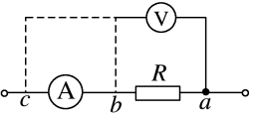(2)公式计算法

当<即*Rx*＞时，用电流表内接法，

当>即*Rx*＜时，用电流表外接法，

当*Rx*＝时，两种接法效果相同．

(3)试触法：

如图，把电压表的可动接线端分别试接*b*、*c*两点，观察两电表的示数变化，若电流表的示数变化明显，说明电压表的分流作用对电路影响大，应选用内接法，若电压表的示数有明显变化，说明电流表的分压作用对电路影响大，所以应选外接法．

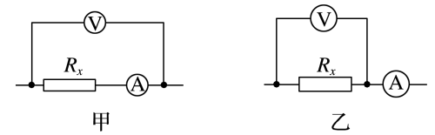

例1 ：在伏安法测电阻的实验中，待测电阻*Rx*的阻值约为200 Ω，电压表V的内阻约为2 kΩ，电流表A的内阻约为10 Ω，测量电路中电流表的连接方式如图甲或乙所示，结果由公式*Rx*＝计算得出，式中*U*与*I*分别为电压表和电流表的示数．若将图甲和图乙中电路测得的电阻值分别记为*Rx*1和*Rx*2，则________(选填“*Rx*1”或“*Rx*2”)更接近待测电阻的真实值，且测量值*Rx*1________(选填“大于”“等于”或“小于”)真实值，测量值*Rx*2________(选填“大于”“等于”或“小于”)真实值．

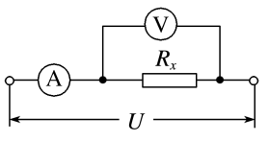针对训练1：用电流表和电压表测量电阻的电路如图所示，其中*Rx*为待测电阻．电表内阻对测量结果的影响不能忽略，下列说法中正确的是(　　)

A．电流表的示数小于通过*Rx*的电流 B．电流表的示数大于通过*Rx*的电流

C．电压表的示数小于*Rx*两端的电压 D．电压表的示数大于*Rx*两端的电压

针对训练2：用电流表(内阻约4 Ω)和电压表(内阻约3 kΩ)测量电阻*R*的阻值．某次按照如图所示电路的测量情况：电流表的示数是5 mA，电压表的示数是2.5 V．下列说法正确的是(　　)

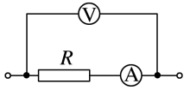A．电阻*R*的值为500 Ω

B．电阻*R*的值略大于500 Ω

C．电阻*R*的值略小于500 Ω

D．如果采用电流表外接法测量，结果更加精确

**二、滑动变阻器的限流式和分压式接法**

|  |  |  |
| --- | --- | --- |
|  | 限流式 | 分压式 |
| 电路组成 |  |  |
| 滑动变阻器  接入电路  的特点 | 采用“一上  一下”的接法 | 采用“一上  两下”的接法 |
| 调压范围 | ～*E* | 0～*E* |
| 适用情况 | 负载电阻的阻值*Rx*与滑动变阻器的总电阻*R*相差不多，或*R*稍大，且电压、电流变化不要求从零调起 | (1)要求负载上电压或电流变化范围较大，且从零开始连续可调  (2)负载电阻的阻值*Rx*远大于滑动变阻器的总电阻*R* |

例2：如图所示，滑动变阻器*R*1的最大阻值是200 Ω，*R*2＝300 Ω，*A*、*B*两端电压*UAB*＝8 V.

1. 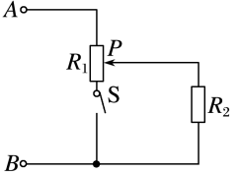当S断开时，移动滑片*P*，*R*2两端可获得的电压变化范围是多少？
2. 当S闭合时，移动滑片*P*，*R*2两端可获得的电压变化范围是多少？

针对训练3：滑动变阻器的原理如图所示，则下列说法中正确的是(　　)

A．若将*a*、*c*两端连在电路中，则当滑片*OP*向右滑动时，变阻器接入电路中的阻值减小

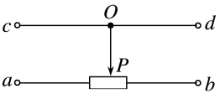B．若将*a*、*d*两端连在电路中，则当滑片*OP*向右滑动时，变阻器接入电路中的阻值减小

C．将滑动变阻器以限流式接法接入电路时，必须连入三个接线柱

D．将滑动变阻器以分压式接法接入电路时，必须连入三个接线柱

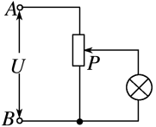针对训练4：如图所示，*A*、*B*间电压恒为*U*，当滑动变阻器的滑片*P*逐渐向上端移动的过程中灯泡上的电压数值(　　)

A．一直为*U*

B．一直为0

C．逐渐增大到*U*

D．先由0逐渐增大到*U*再减小到0

**[课后作业]** 完成课后作业

**[课后感悟]_________________________________________________________________**

**__________________________________________________________________________**